**CAIET DE PRACTICA**

**Nume student:** Samoila Alexandra Marina

**An/Sectie/Grupa:** An 3, Sectia Calculatoare si Tehnologia Infomatiei, Gr. 30238

**An universitar :** 2019-2020

**Stagiul de practică**

**Descriere de ansamblu**

**Firma Gazdă:**

• denumire: Practica in cadrul facultatii UTCN

• coordonate (adresă sediu, domeniu principal de activitate):

Facultatea de Automatica si Calculatoare Str. G. Baritiu nr. 26-28

• tutorele desemnat: (nume, funcţie, telefon/adresă de contact): Gabriel

Dragomir-Loga

• cadrul de desfăşurare a activităţii: (locaţie, echipa, echipament):

Online

Scurtă descriere a activităţii desfăşurate:

Pentru proiectul de practica am ales sa realizez un site in care utilizatorii pot sa-si adauge hainele, un fel de dulap virtual, care sa ajute la organizare. Astfel, la adaugarea unei haine, utilizatorul trebuie sa completeze cateva informatii despre aceasta ( tip de haina, invervalul de temperature pentru care este potrivita, culoare) si apoi pot sa o gaseasca foarte usor in dulapul virtual. Toate informatiile despre utilizatori si haine sunt pastrate intr-o baza de date legata la aplicatie. Pentru realizarea aplicatiei am lucrat cu HTML, CSS, JavaScript si PHP. Pe langa aceste limbaje pe care le-am invatat pe parcursul practicii, am invatat (la nivel de baza) Ruby si mi-am dezvoltat cunostintele legat de bazele de date.

Total de ore de activitate practică: 240 ore

• Perioda de desfăşurare: de la 12.07.2020 pana la 04.09.2020

• Total zile : 46 zile

Tutore Student

Data ...................................

**Descriere detaliată a activitatilor desfasurate**

|  |  |  |  |
| --- | --- | --- | --- |
| **Numarul activitatii** | **Data** | **Activitate** | **Durata** |
| 1. | 09.07.2020 – 12.07.2020 | Discutii cu cadrul didactic pentru stabilirea detaliilor legate de activitatea practica si stabilirea temei proiectului. | 4 ore |
| 2. | 14.07.2020 | Am primit acces la contul Oracle Cloud si Oracle Academy (am creat conturile) | 1 ora |
| 3. | 15.07.2020 | Descarcarea aplicatiilor necesare (Oracle SQL Developer si Oracle Data Modeller ) | 3 ore |
| 4. | 16.07.2020 | Am parcurs o parte dintre materialele puse la dispozitie de catre cadrul didactic pe Oracle Academy | 6 ore |
| 5. | 17.07.2020 | Studiul unor tehnologii pentru a decide cum e cel mai bine sa structurez tema aleasa | 6 ore |
| 6. | 21.07.2020 | Am urmarit cateva tutoriale despre cum folosesc Oracle Data Modeler si Oracle SQL developer | 6 ore |
| 7. | 22.07.2020 | Schitarea in Oracle Data Modeler a unui model de diagrama ER(varianta de inceput pentru proiect) | 4 ore |
| 8. | 23.07.2020 | Dupa discutia cu cadrul didactic, am refacut baza de date dupa un model optim | 4 ore |
| 9. | 24.07.2020 | Am instalat OracleXE, Greenfoot, Alice 3 si Java JDK 8 si am mai studiat intre timp din cursurile puse la dispozitie de catre cadrul didactic | 5 ore |
| 10. | 27.07.2020 | Am creat o conexiune in Oracle SQL Developer si am creat tabelele. Am facut o cerere catre Oracle Apex pentru crearea unui workspace | 7 ore |
| 11 | 28.07.2020 | Am populat tabelele cu un numar mare de date | 3 ore |
| 12 | 29.07.2020 | Am creat o aplicatie simpla in Oracle Apex pentru a intelege cum functioneaza fiecare functie in parte | 4 ore |
| 13 | 03.08.2020 –  14.08.2020 | Am decis ca partea de front end sa o fac intr-un limbaj cu care nu am mai lucrat. Am incercat initial sa fac proiectul in Ruby insa dupa mai multe incercari de a intelege si a lucra cu acest limbaj de programare, am renuntat deoarece nu reuseam sa invat sufficient de repede acest limbaj. Am decis sa fac site-ul utilizand HTML, CSS si JavaScript, fara sa utilizez modele gata implementate. Pentru ambele variante am urmarit foarte multe tutoriale, atat video cat si articole/cursuri. Fiind 2 saptamani de instalat aplicatii, urmarit tutoriale si de invatat limbaje noi, le-am grupat intr-un singur punct. De aceea rezulta un numar mare de ore la acest punct. | 70 ore |
| 14 | 17.08.2020 | Am creat prima parte a interfetei, paginile pe care utilizatorii pot sa le acceseze fara sa fie logati. De asemenea, am implementat o metoda pentru rearanjarea in pagina a continutului in functie de dimensiunea paginii (continutul se rearanjeaza daca micsoram sau marim pagina) | 10 ore |
| 15 | 18.08.2020 | Am creat partea de logare ( butoane care duc la paginile potrivite pentru conectare, pentru “ am uitat parola”, buton de “tine-ma logat”, criptarea parolei utilizatorului).Am creat si pagina pentru schimbarea parolei | 8 ore |
| 16 | 19.08.2020 | Studierea si crearea de cookies pentru username. Am adaugat filtre pentru verificarea corectitudinii datelor. Am adaugat butoane pentru Facebook si Instagram in sectiunea Contact care duc la profilurile mele din aceste aplicatii. | 8 ore |
| 17 | 20.08.2020 | Legarea aplicatiei la baza de date | 8 ore |
| 18 | 21.08.2020 | Am creat pagina pentru crearea unui utilizator nou. Am inceput sa lucrez la pagina principala de dupa logare | 8 ore |
| 20 | 24.08.2020 | Am creat butoane pentru categoriile de haine(si legaturile), am creat o pagina despre cont unde utilizatorul poate sa vada anumite informatii si sa-si stearga contul. | 6 ore |
| 21 | 25.08.2020 | Am citit despre cum se foloseste un API pentru a putea afisa vremea si am facut cerere de API de la google.Am terminat de implementat paginile site-ului intr-o varianta in care sa pot testa toate functionalitatile | 9 ore |
| 22 | 26.08.2020 | Am reorganizat structura paginilor dupa un model optim si mai usor de inteles. | 6 ore |
| 23 | 27.08.2020 | Am studiat cum preiau datele de la utilizator, cum afisez datele din baza de date in interfata si cum afisez pozele | 8 ore |
| 24 | 28.08.2020 | Am implementat un buton pentru adaugarea pozelor pe site. Poza este incarcata doar daca este intr-un format potrivit (gif,png,jpg,jpeg), afiseaza bara de progres pe masura ce poza este incarcata si la final returneaza un mesaj cu starea. Poza este preluata pentru a putea fi incarcata in baza de date. | 5 ore |
| 25 | 29.08.2020 – 31.08.2020 | Am creat legaturile cu baza de date, de trimitere, primire si verificare a datelor. Am facut modificarile necesare atat in baza de date cat si in interfata. Am incercat sa incarc pozele intr-un CDN pentru a le putea afisa din baza de date si pentru a le stoca | 20 ore |
| 26 | 01.09.2020 | Am testat aplicatia si am corectat erorile care au aparut | 8 ore |
| 27 | 02.09.2020 | Am adaugat mai multe efecte in pagina folosind CSS si JavaScript | 5 ore |
| 28 | 03.09.2020 | Am terminat de completat caietul de practica, adaugand poze cu mai multe functionalitati ale aplicatiei si cu explicatii pentru fiecare in parte | 3 ore |
| 29 | 04.09.2020 | Am facut ultimele retusuri si modificari inainte sa trimit proiectul profesorului indrumator | 8 ore |

**Total : 240 ore**

**Detalii suplimentare – utilizarea aplicatiei**

Am gandit site-ul in asa fel incat incat un utilizator poate sa navigheze intre paginile principale ale site-ului fara sa fie nevoit sa se logheze. Poate sa vada pagina principala (Poza 1), informatiile de contact (Poza 2 – butoanele sunt legate la conturile mele de facebook si instagram) dar si cateva informatii despre site.

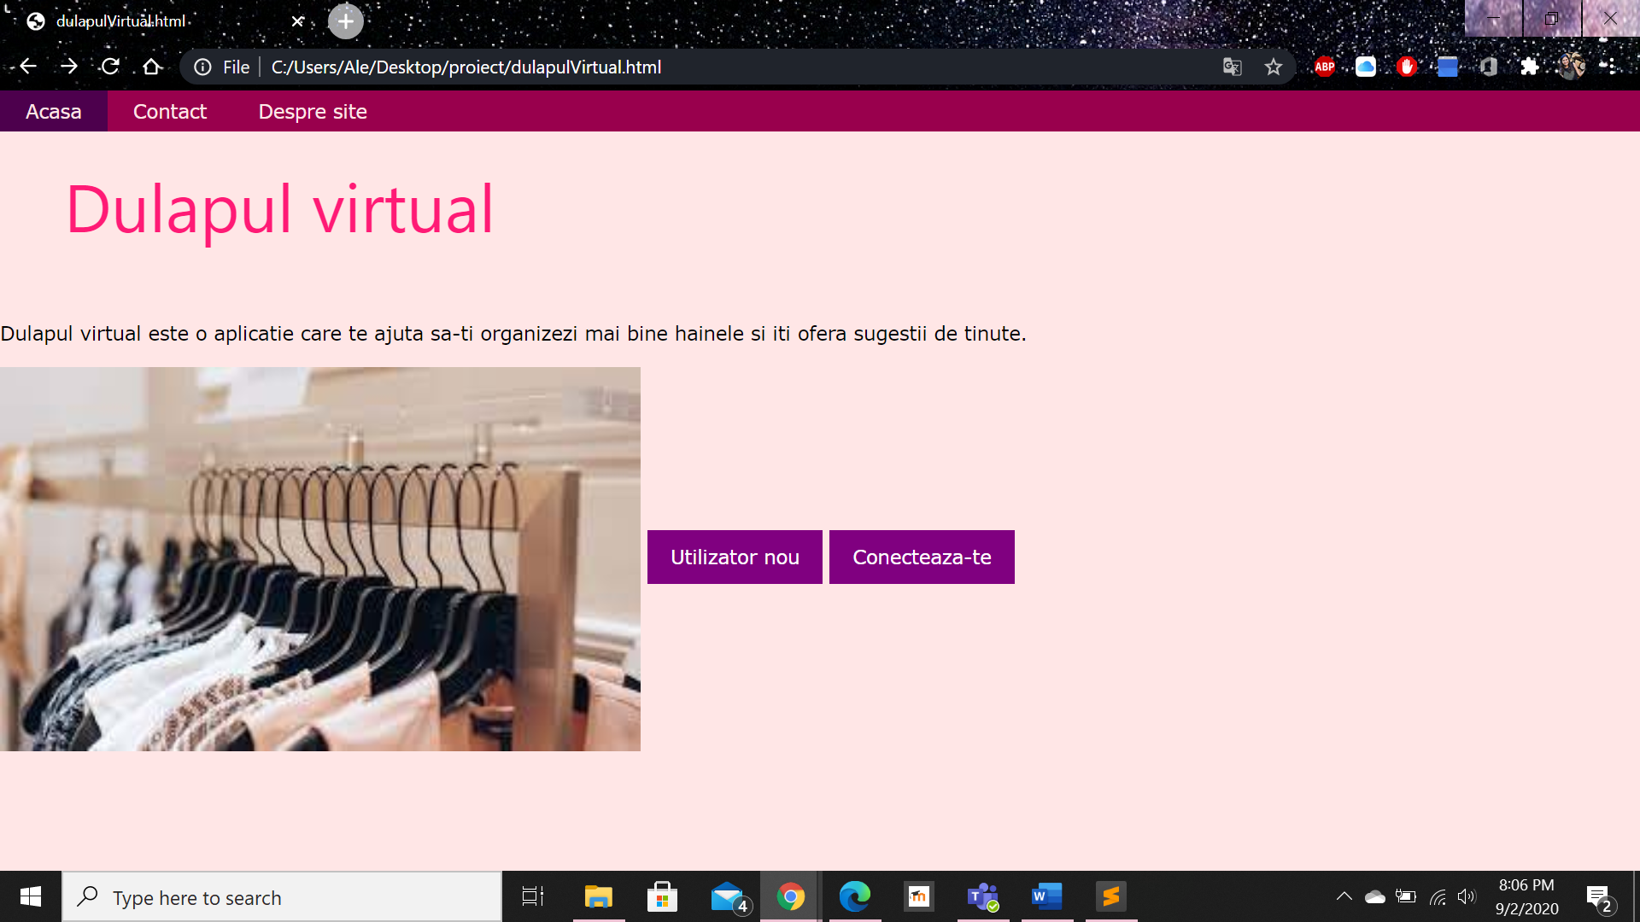poza 1

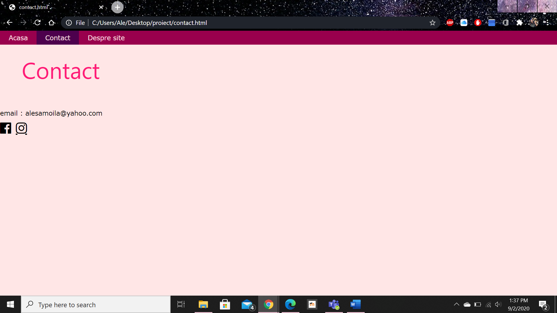poza 2

Pagina de logare :

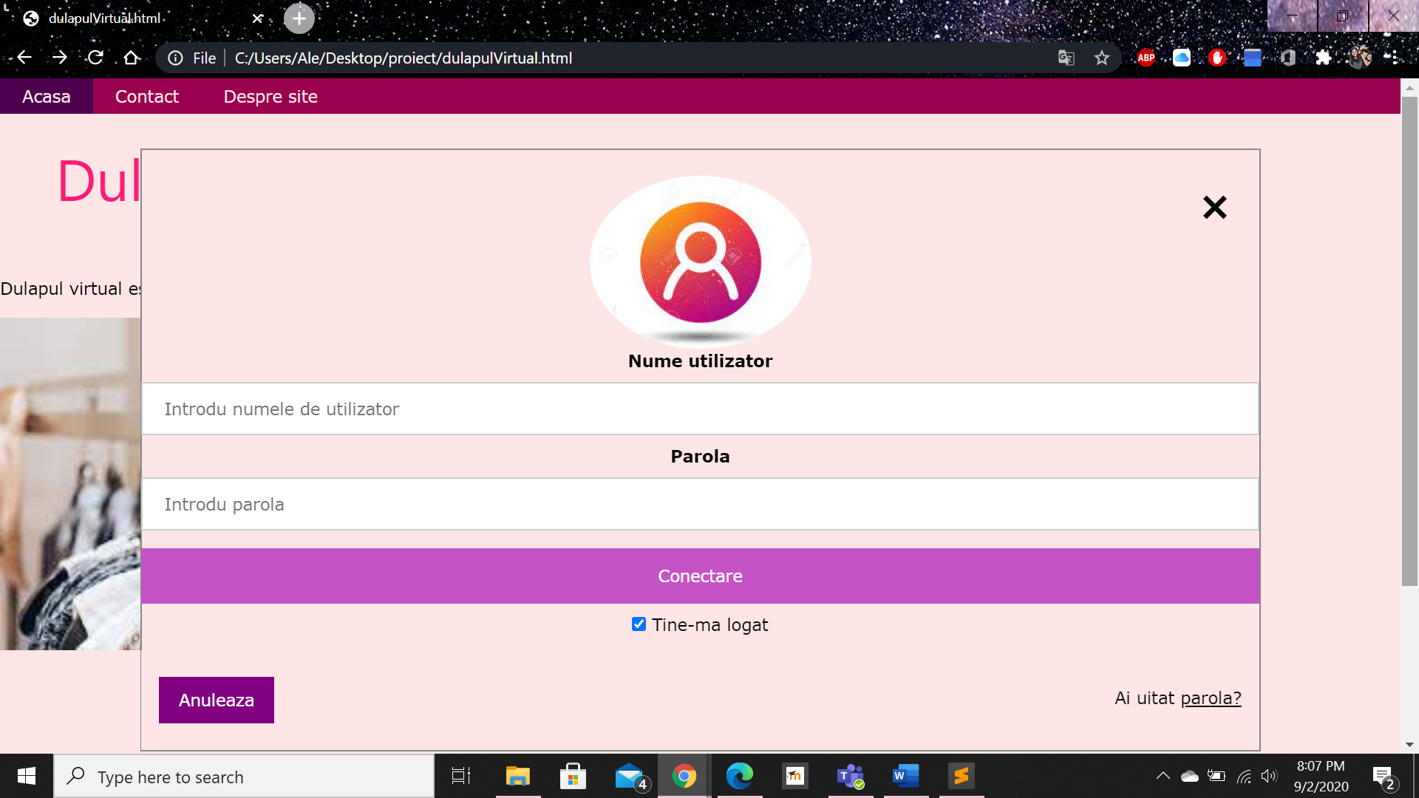

Pentru parola uitata (coltul dreapta jos, “Ai uitat parola?”), utilizatorul este redirectionat catre o pagina unde poate sa isi introduca adresa de mail ca sa ii fie resetata parola sau poate sa acceseze pagina de contact de unde poate alege pe ce platforma sa trimita un mesaj pentru resetarea parolei.

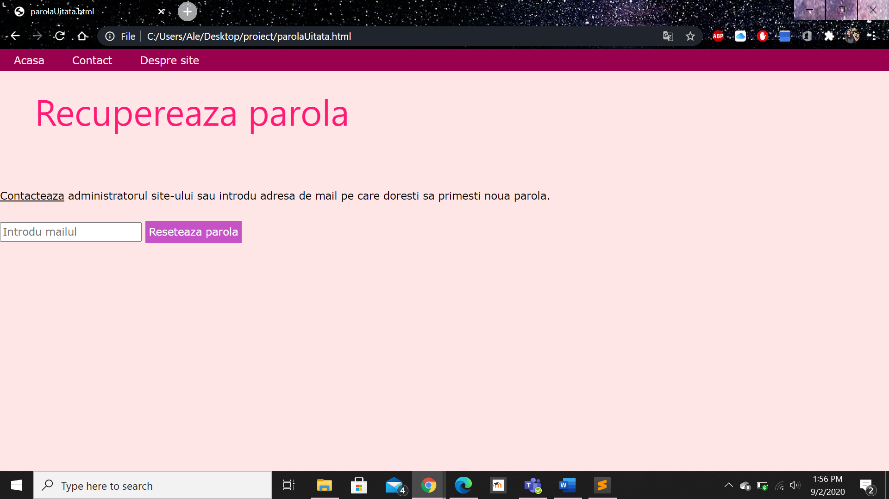

Pagina pentru crearea unui utilizator nou:

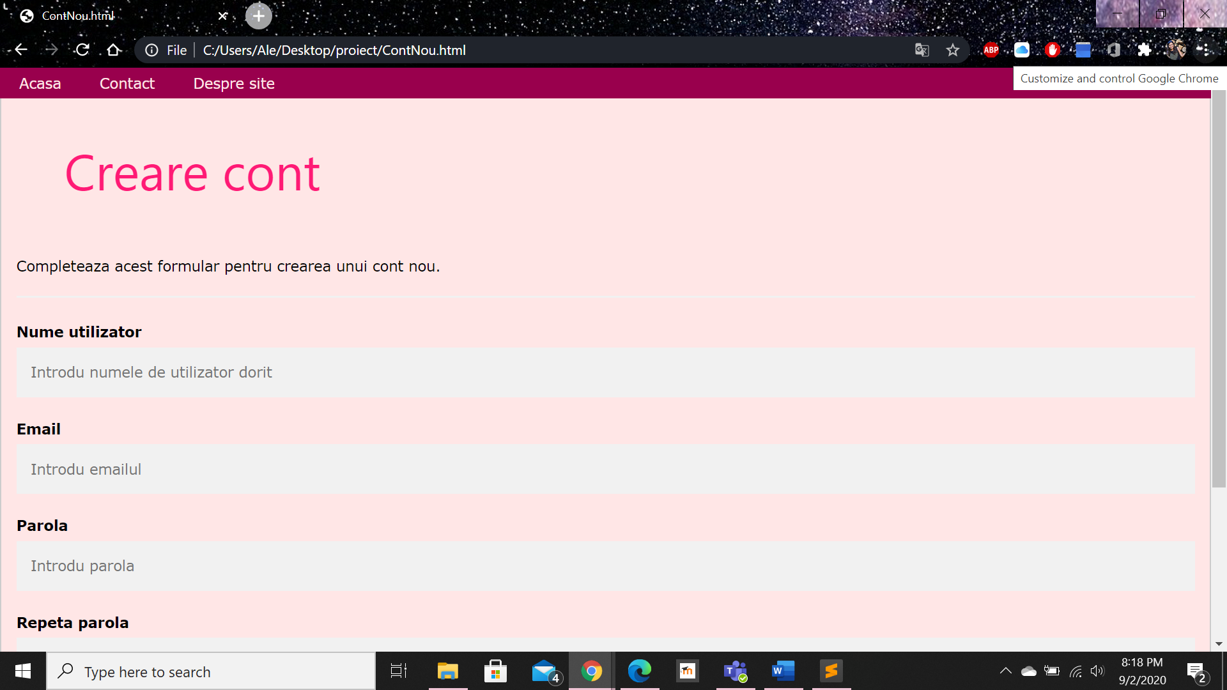

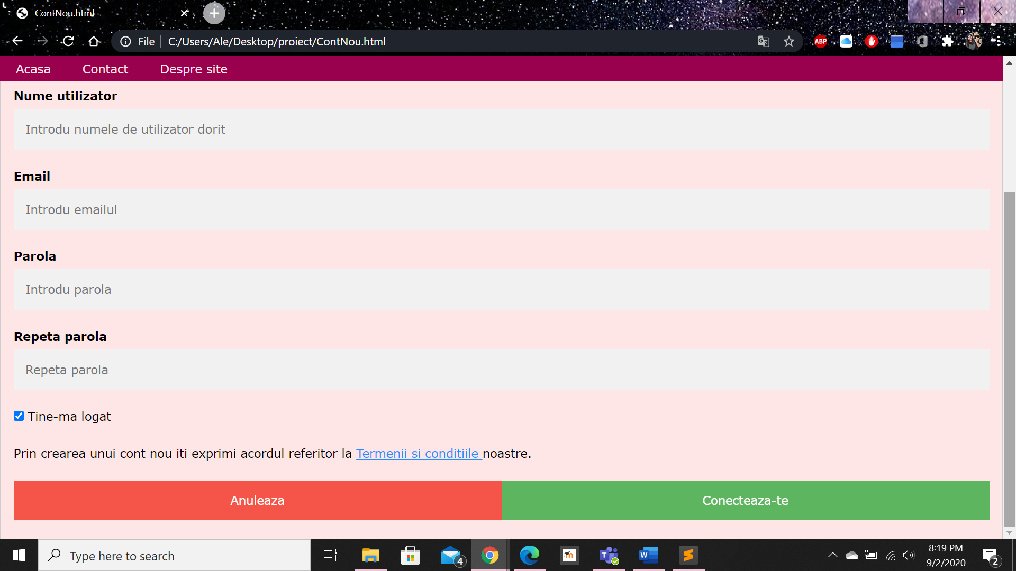

Dupa logare, utilizatorul o sa fie directionat catre pagina principala a contului (poza L1) de unde poate sa adauge o haina noua (poza L2), sa aleaga ce haine doreste sa vada in functie de categoriile din partea stanga a paginii si sa acceseze “contul meu” de unde se poate deconecta sau poate sa-si stearga contul

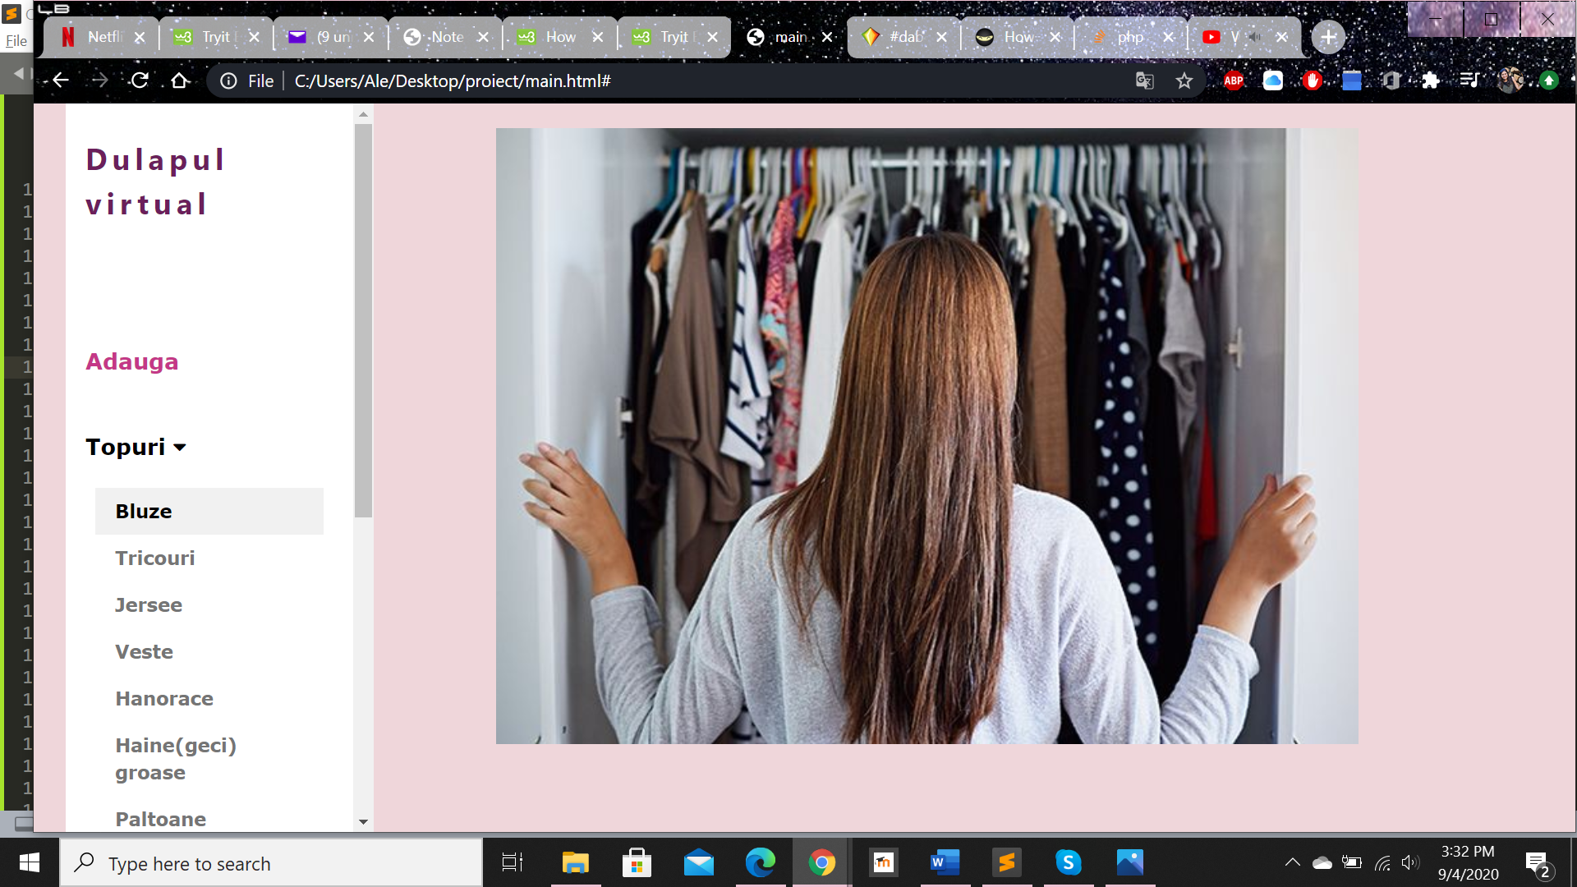

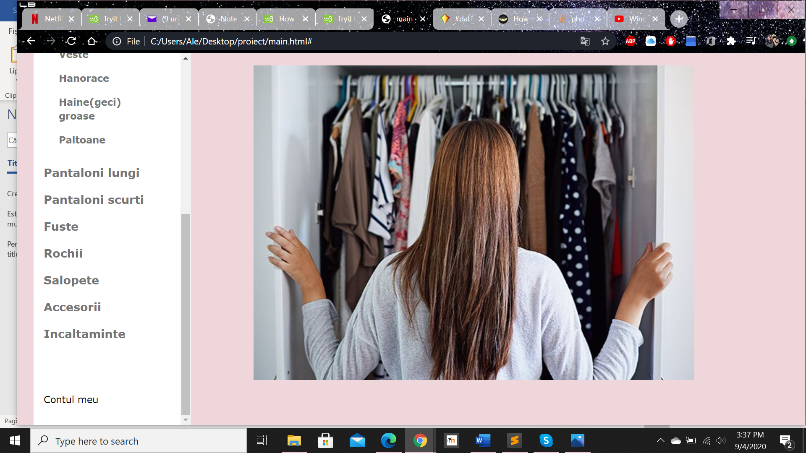poza L1

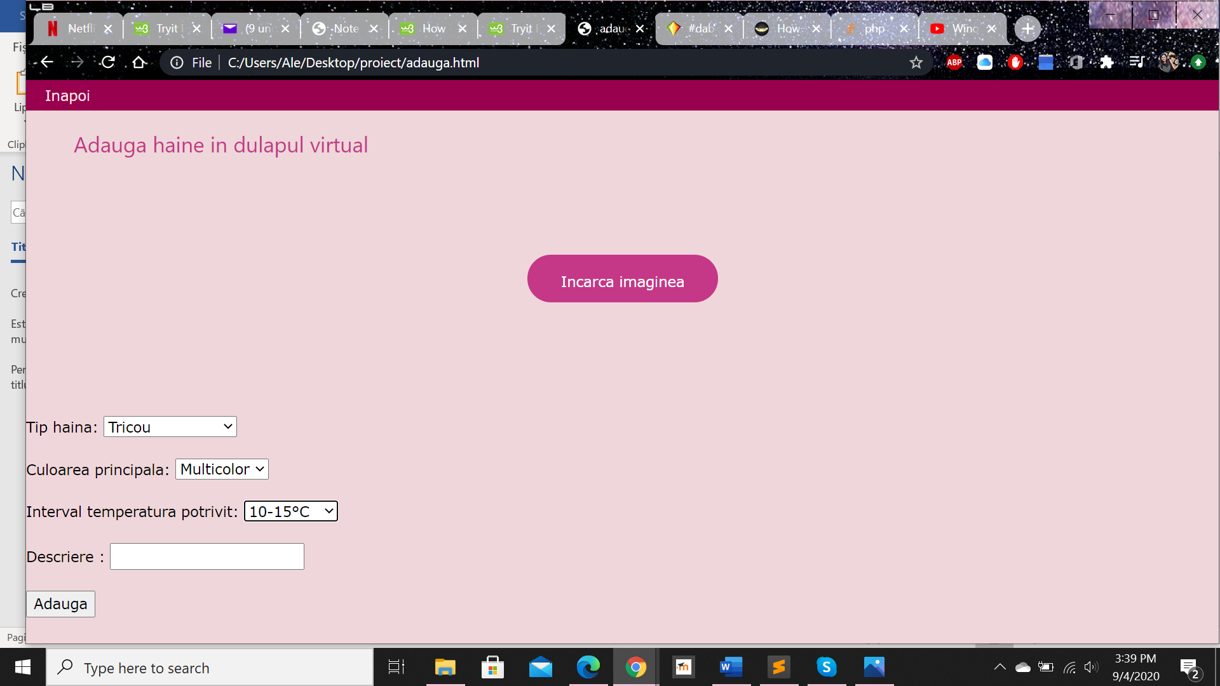

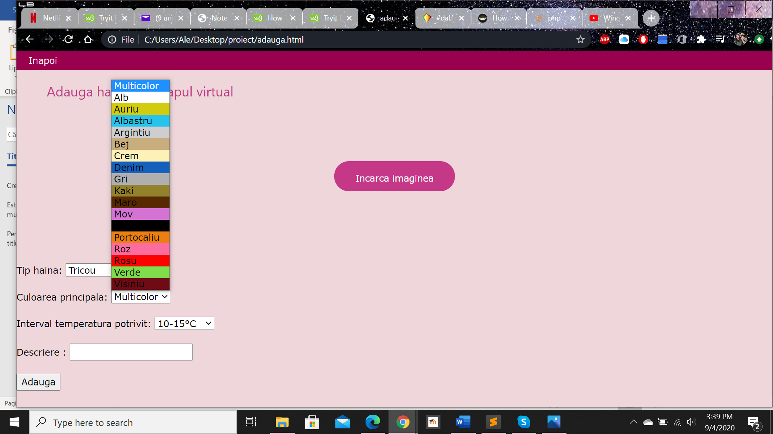 L2

**Baza de date:**

**Dezvoltari ulterioare**

* **Geolocation si weather api**

Am incercat sa implementez o functionalitate de generare a unor idei de tinute in functie de vremea din locatia user-ului. Am inceput sa citesc despre cum as putea sa implementez acest lucru in aplicatia mea. Folosind un Geolocation API pot sa aflu locatia utilizatorului iar apoi, pe baza coordonatelor (latitudine si longitudine), pot sa primesc diferite informatii despre vremea din acea locatie. Nu am stiut cand am inceput sa lucrez la aplicatie ca acest lucru se face folosind un API si nu am inceput sa ma interesez din timp. Ca sa obtin un API gratuit dureaza intre 4-6 saptamani. Am facut cererea si o sa implementez si aceasta functionalitate ca dezvoltare ulterioara.

* **Categorii culori si intervale de temperatura**

Poate sa fie util ca utilizatorul sa poata sa aleaga mai mult de o culoare/ un interval de temperatura pentru o haina si sa poata sa sorteze hainele si dupa aceste criterii. De asemenea, sa poata sa adauge hainele si intr-o categorie “anotimp” si sa caute si in functie de anotimp.

**Concluzii**

Desi mai am de lucru ca aceasta aplicatie sa aiba toate functionalitatile la care m-am gandit intial, consider ca am progresat mult cat timp am lucrat la acest proiect, atat din punct de vedere al cunostintelor cat si a gestionarii timpului. Am invatat sa lucrez si cu partea de front-end, ceea ce imi doream sa fac dar am si invatat mai multe despre aplicatiile Oracle si despre lucrul cu bazele de date.